**Objetivo de hoy: Ver la utilidad de la programación de las VLANs.**Lograr la interconexión de VLANs en este ejemplo la VLAN 10 de estudiantes y la VLAN 20 de la facultad. Entre estas subredes no pueden comunicarse, solamente si pertenecieran a la misma VLAN. Para poder comunicarse entre VLANs distintas requerimos un router, ya que el router toma decisiones capa 3, de manera nativa los switches no pueden realizar este proceso, ya que los switches no toman decisiones o rutean.

Tenemos en cada VLAN dos dominios distintos de broadcast o dos subredes.

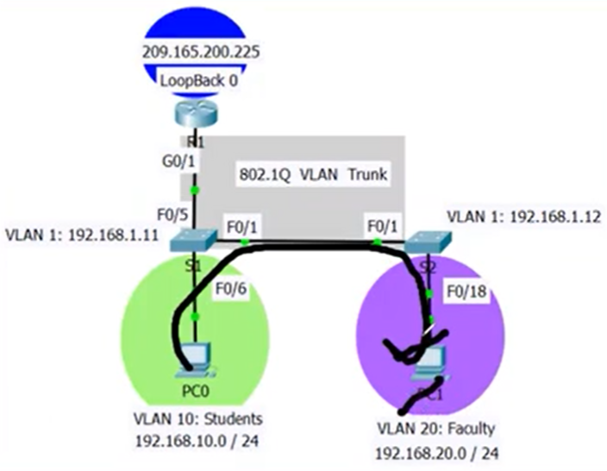

En el router se tienen que configurar subinterfaces para que las subredes distinta se puedan comunicar.

El tráfico de la PC0 sube al router, el router toma la decisión y se utilizan los troncales para entregar el tráfico hacia la vlan 20 en particular a la PC1.

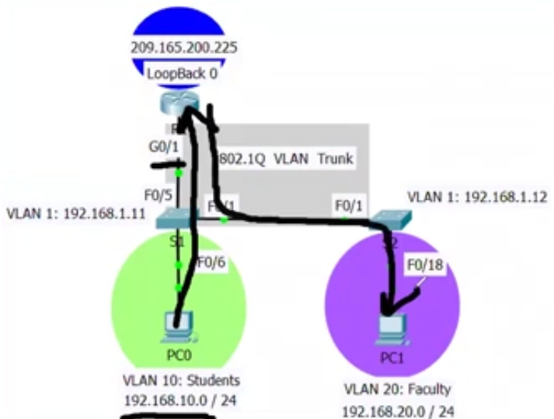

Si en enlace entre el s1 y el router se rompe o daña, el tráfico entre las VLANs no se va a poder dar, ya que el switch son capa 2 no sabe cómo llevar a cabo el ruteo.

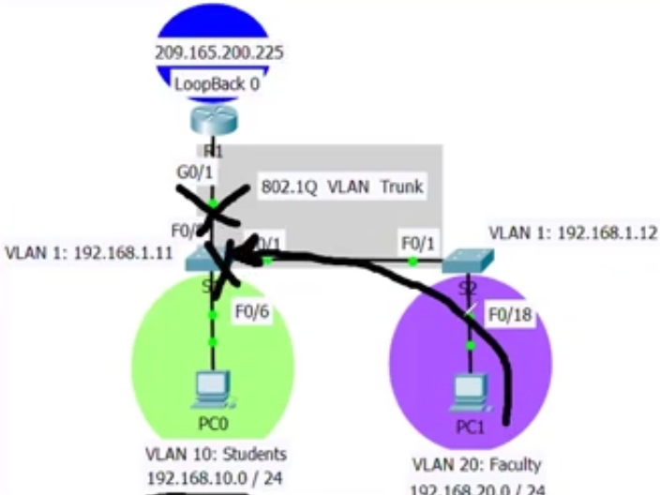

La trama o información que sale de la vlan 10 y lo que hace el router es que elimina la etiqueta o tag de la **vlan verde**, y le agrega la etiqueta de la **vlan morada**. Encapsula la información de la vlan y saca el tráfico hacia la vlan morada por una subinterface distinta.

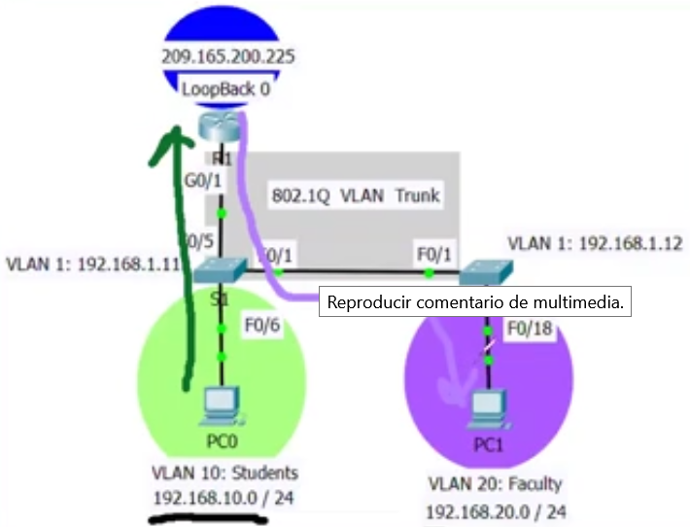

Cuando la PC1 se quiere comunicar con la PC0 pasa exactamente lo mismo. La petición de ping llega al router, el router toma la decisión, quita la etiqueta de vlan 20 e inserta la etiqueta que le corresponde a la vlan 10. El router cambia las etiquetas e inyecta el tráfico por la subinterface correspondiente para llegar a la PC0 o la vlan verde.

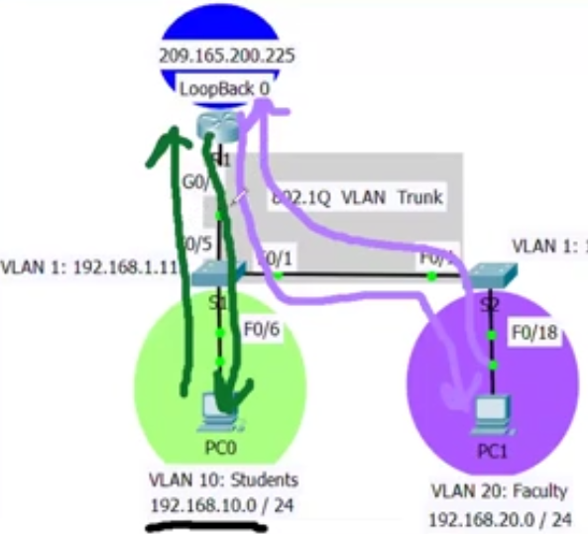

En la práctica hay que realizar la configuración de la topología física. Un router 1941, dos switches 2960. Los puertos F0/6 y F0/18 son puertos de acceso.

Para conectar switch con switch con distintas VLANs, necesitamos que el puerto sea troncal tanto en el extremo izquierdo como en el extremo derecho (f0/1 y f0/1). Esto asegura que se pueda dar el intercambio de información entre vlans distintas. Para conectarnos con el exterior el puerto f0/5 también debe ser troncal. En ese sentido va a transportar información de dos vlans distintas (vlan 10 y vlan 20)

Si queremos agregar mas VLANs en cada switch.

Si agregamos en el s1 otro segmento de vlan morada y en el s2 otro segmento de la vlan verde la comunicación entre vlans verde con verde o morada con morada se da de manera nativa entre los switches, no requieren de un router. Pero no entre vlans de distinto color.

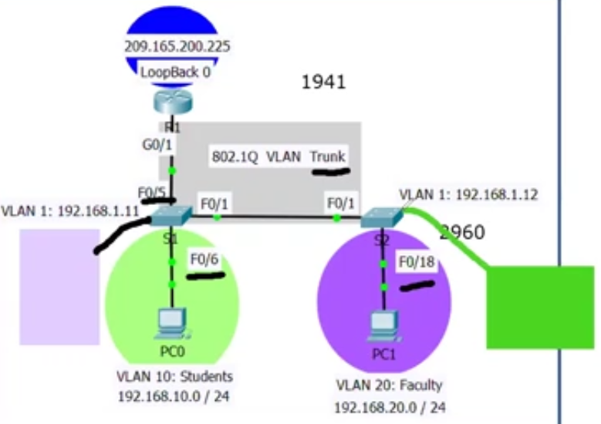

Se abre packet tracer con la solución y se prueba lo siguiente:

**Los switches toman decisiones sobre la dirección MAC, no sobre IPs. Los router toman decisiones sobre ips.**

Probar configuración completa

* Ping entre pcs **pc1** ping a **pc0 (192.168.10.3)**

Explicar como es el **echo request** y el echo reply

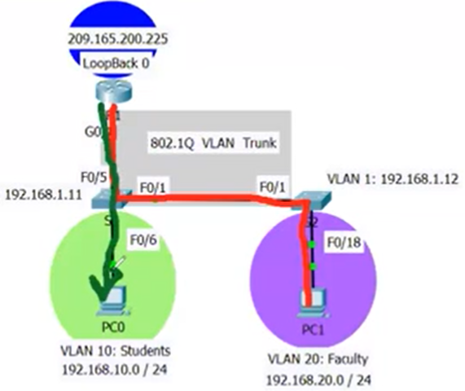

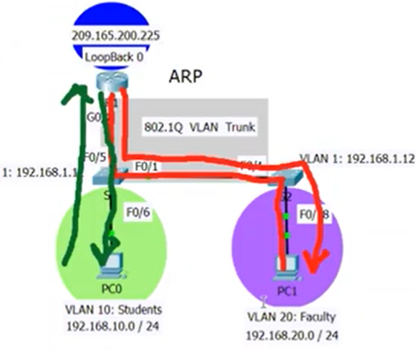

Echo request conoce ip pero no mac (arp)

Después deshabilito el puerto g0/1 y checo si hay ping entre pcs y no va a ser exitoso.

Ping PC1 hacia pc0 (**192.168.10.3**).

Ya que Los switches toman decisiones sobre la dirección MAC, no sobre IPs. Los routers toman decisiones sobre ips.  
Después levanto de nuevo la interface g0/1

Ping de pc1 hacia **loopback (209.165.200.225)** y hacia **pc0** (**192.168.10.3**)..